

**Fortune Cookies Model**

**โดยอาศัยเทคนิค Association Rules**

**เสนอ**

**ดร.ธนชาตย์ ฤทธิ์บำรุง**

**จัดทำโดย**

นาย ชัยรัตน์ ปัญญาคุณ รหัสนักศึกษา 6110422026

นาย ชลัช มงคลถิรภัทร์ รหัสนักศึกษา 6110422032

นาย อติเทพ กิติธีระกุล รหัสนักศึกษา 6110422047

รายงานนี้เป็นส่วนหนึ่งของวิชา  การวิเคราะห์ธุรกิจและวิทยาการข้อมูลเบื้องต้น (BADS6001)

ระดับปริญญาโท ภาคพิเศษ ภาคการเรียนที่ 1 ประจำปีการศึกษา 2561

สาขาวิชาเอกวิทยาการข้อมูล คณะสถิติประยุกต์ สถาบันบัณฑิตพัฒนบริหารศาสตร์

**ที่มาและเหตุผล**

การวิเคราะห์ข้อมูลเพื่อค้นหาคุณลักษณะเด่นที่ทำให้สมาชิกในวง BNK48 ได้รับความสนใจจากเหล่าแฟนคลับ ด้วยเทคนิคการหากฎความสัมพันธ์ ( Association Rules )

เนื่องจากกระแสของวง BNK48 ที่กำลังโด่งดังในปัจจุบันนั้นมีมาจากหลายปัจจัย ไม่ว่าจะด้วยบุคลิก ท่าทาง รูปร่างหน้าตา สัดส่วน อุปนิสัย หรือแม้แต่ช่วงอายุที่แตกต่างกันออกไปของสมาชิก ส่งผลให้สมาชิกแต่ละคนได้รับความนิยมที่แตกต่างกัน รายงานฉบับนี้ต้องการศึกษาวิเคราะห์ข้อมูลเพื่อหาความสัมพันธ์ของบุคลิกและหน้าตาของสมาชิกวง BNK48 ที่คาดว่า การมีองค์ประกอบเหล่านี้อยู่รวมกันแล้วจะทำให้ได้รับความนิยมจากแฟนคลับ

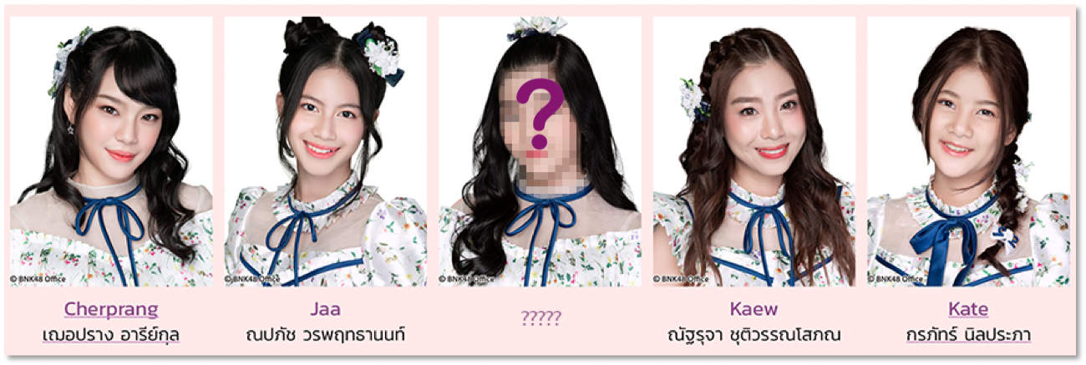

รูปที่ 1

**แนวทางการเก็บข้อมูล**

แหล่งข้อมูลที่เกี่ยวข้องกับสมาชิกวง BNK48 นั้นมีอยู่ในโลกออนไลน์อยู่มากมาย มีทั้งข้อมูลที่เป็นทางการจากต้นสังกัด และยังมีข้อมูลจากกลุ่มผู้สนับสนุนหรือที่เรียกว่า “โอตะ” เพียงแต่ข้อมูลเหล่านั้นกระจัดกระจายไม่ได้ถูกจัดเก็บหรือรวบรวบให้อยู่ในโครงสร้างที่พร้อมใช้งานสำหรับการวิเคราะห์ข้อมูล

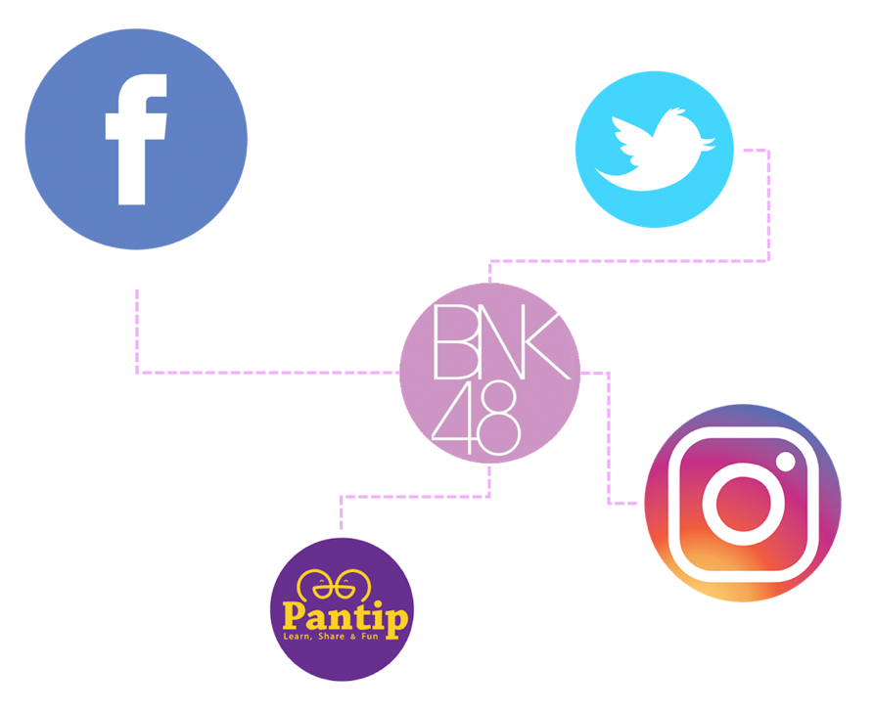

รูปที่ 2

โดยเมื่อตั้งวัตถุประสงค์เสร็จ จึงเริ่มทำการออกแบบตัวแปรต่างๆ สำหรับนำเข้าโมเดล และเริ่มเก็บข้อมูลจากแหล่งข้อมูล ปัญหาหลังจากเริ่มเก็บข้อมูลพบว่า ข้อมูลที่ต้องการไม่มีการพูดถึงอย่างชัดเจน แต่เนื่องจากมีแหล่งที่สามารถเก็บข้อมูลได้ชัดเจน นั่นคือกลุ่มผู้สนับสนุนหรือที่เรียกว่า “โอตะ” ของ วง BNK48 โดยมีวิธีและขั้นตอนในการเก็บรวบรวมข้อมูล เป็นไปตามขั้นตอนดังต่อไปนี้

1. เก็บข้อมูลความนิยมของสมาชิกจากเฟสบุ๊คแฟนเพจของสมาชิกวง BNK48 ทั้งหมดด้วย Web Scrapping ภาษา Python และ Library BeautifulSoup
2. เลือกสมาชิก 7 อันดับ โดย Ranking จากยอด Like เฟสบุคสูงสุด เพื่อกำหนดขอบเขตข้อมูลสำหรับการเก็บข้อมูล  
   และวิเคราะห์ผล ได้สมาชิก 7 อันดับ ประกอบด้วย
   1. เฌอปราง - เฌอปราง อารีย์กุล
   2. ปัญ - ปัญสิกรณ์ ติยะกร
   3. อร - พัศชนันท์ เจียจิรโชติ
   4. เจนนิษฐ - เจนนิษฐ์ โอ่ประเสริฐ
   5. เนย - กานต์ธีรา วัชรทัศนกุล
   6. โมบายล์ - พิมรภัส ผดุงวัฒนะโชค
   7. มิวสิค - แพรวา สุธรรมพงษ์
3. กำหนดตัวแปรสำหรับใช้ในแบบสอบถาม จากวัตถุประสงค์เพื่อวัดความชอบ/ความพึงพอใจของสมาชิกในวงจาก หน้าตา สัดส่วน อุปนิสัย โดยตัวแปรที่ใช้ในแบบสอบถาม ประกอบด้วย
   1. ความพึงพอใจใน โครงหน้า, หู, ตา, จมูก, ปาก, คาง, คิ้ว, สัดส่วน, ส่วนสูง, น้ำหนัก, รอบเอว

3.2 ความพึงพอใจในอุปนิสัย ประกอบด้วย ร่าเริง, ขี้อ้อน, ขี้กลัว, แข็งแกร่ง, เป็นผู้นำ, แมน, บอบบาง, น่ารัก, เซ็กซี่, ห้าว

1. จัดทำแบบสอบถามโดยคำถามที่เกี่ยวองค์ประกอบของหน้าตา จัดให้อยู่ในรูปแบบของการให้คะแนนตามความชื่นชอบ (Rank 1-5) และคำถามที่เกี่ยวกับบุคลิกภาพ จัดให้อยู่ในรูปแบบเลือกได้เพียง 1 ข้อ
2. แจกแบบสอบถาม ที่สร้างด้วย Google Form ลงใน BNK48 Community ต่างๆ (https://goo.gl/uZeEzV)

**วิธีการวิเคราะห์ข้อมูล**

หลังจากได้รับข้อมูลจากแบบสอบถาม จะพบว่าข้อมูลนั้นยังไม่สามารถนำไปใช้งานได้ทันที จึงจำเป็นต้องผ่านกระบวนการในการจัดการข้อมูลให้พร้อมใช้สำหรับการวิเคราะห์ โดยมีขั้นตอนดังต่อไปนี้

1. จัดเตรียมข้อมูลให้อยู่ในรูปแบบที่ต้องการ โดยการจัดการข้อมูลที่สนใจให้อยู่ในรูปแบบของแถว

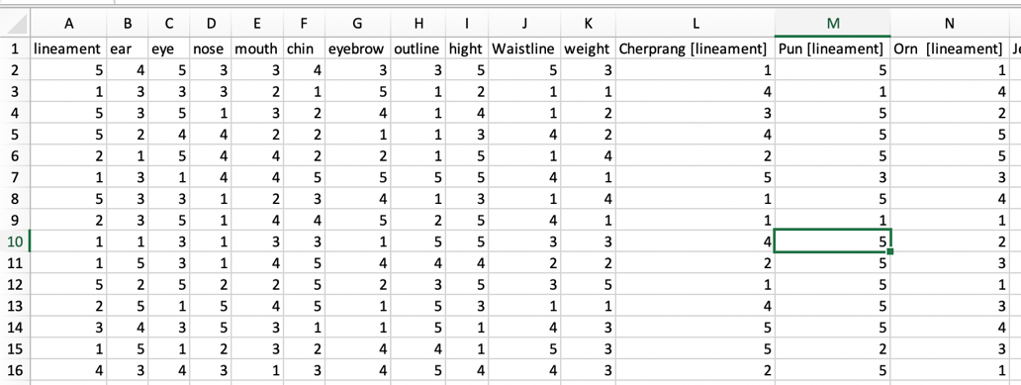

รูปที่ 3

1. จัด Ranking เลือก 7 อันดับที่มียอด Like สูงสุดมาทำ Profile Profiling เพื่อนำตัวแปรไปใช้หาความสัมพันธ์ โดย  
   การแยกตัวแปรออกเป็น 2 ประเภท คือ

2.1 ทางกายภาพ เช่น หู, ตา, จมูก, ปาก  
2.2 ทางบุคลิภาพ เช่น อุปนิสัย

1. รวบรวมคะแนนที่ได้จากการโหวต 1-5  
    3.1 องค์ประกอบที่เรียงลำดับมีคะแนนรวมสูงสุด

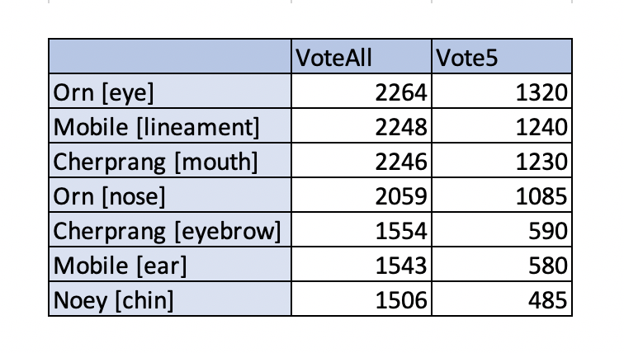

รูปที่ 4

* 1. องค์ประกอบที่เรียงลำดับมีคะแนนโหวต 5 สูงสุด

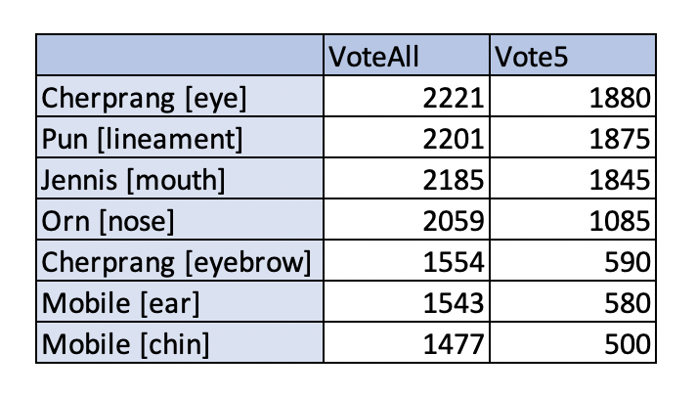

รูปที่ 5

จากการรวบรวมคะแนนพบว่า รายการที่มีคะแนนรวมสูงสุดกับรายการที่ได้รับการโหวตคะแนน 5 สูงสุด ในแต่ละองค์ประกอบนั้นเป็นคนละรายการกัน

1. แปลงข้อมูล Numeric ให้อยู่ในรูปแบบของ Binominal ด้วยโปรแกรม Rapid Miner โดยพิจารณาจากองค์ประกอบที่ได้รับการโหวตคะแนน 5 แปลงค่าเป็น True และองค์ประกอบที่ได้รับการโหวตคะแนน 1-4 แปลงค่าเป็น False

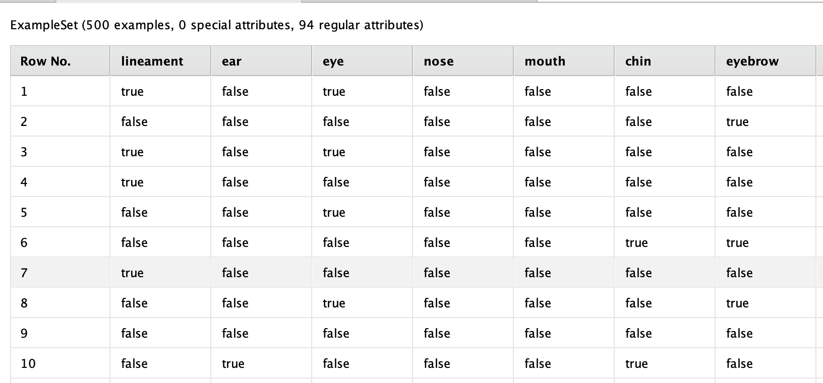

รูปที่ 6

1. หาความสัมพันธ์ของข้อมูลที่เกิดซ้ำกัน (Frequency Itemset) ด้วย FP-Growth Algorithm ปรับค่า Support ที่เหมาะสมกับข้อมูล ณ การวิเคราะห์นี้ใช้ค่า Support = 0.25

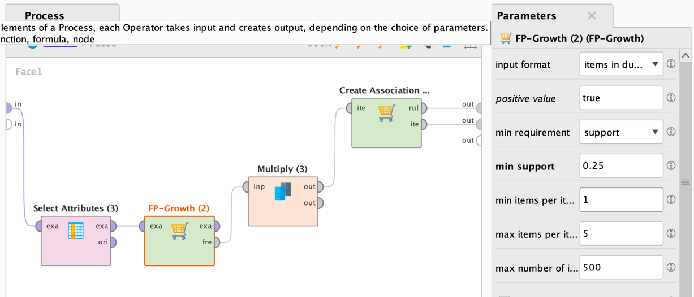

รูปที่ 7

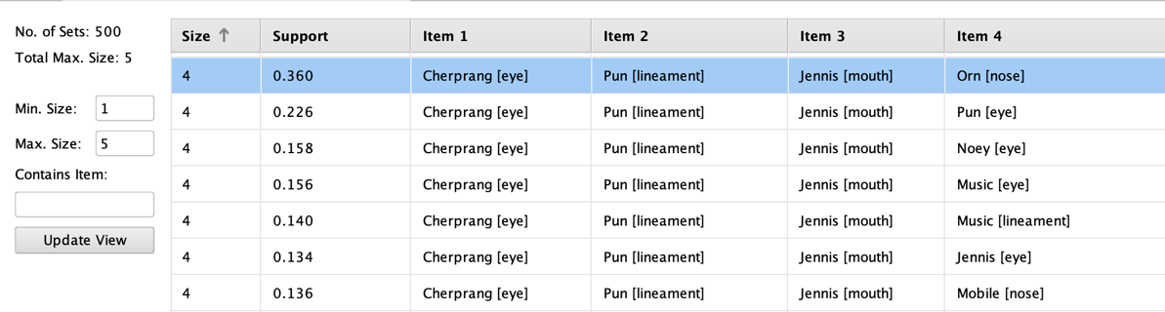

รูปที่ 8

1. นำข้อมูลที่เกิดซ้ำกัน(Frequency Itemset) มาสร้างกฎความสัมพันธ์ (Association Rules) ด้วยโปรแกรม Rapid Miner จากข้อมูลการโหวต องค์ประกอบที่สนใจ พบว่าคะแนนในส่วนของ โครงหน้าสูงสุด และ ผลโหวตองค์ประกอบ 5 ของโครงหน้าสูงสุด เป็นของ สมาชิกชื่อปัญ

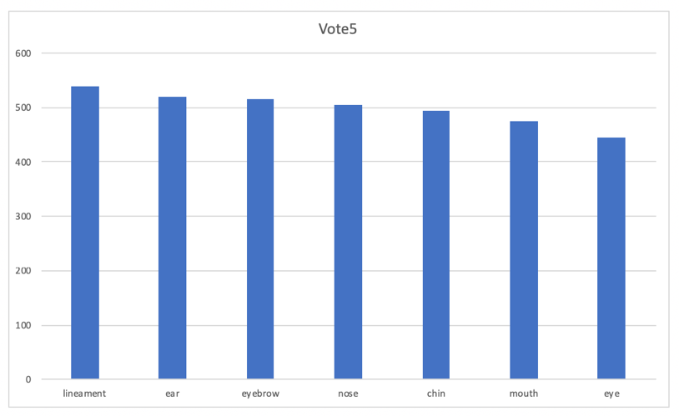

รูปที่ 9

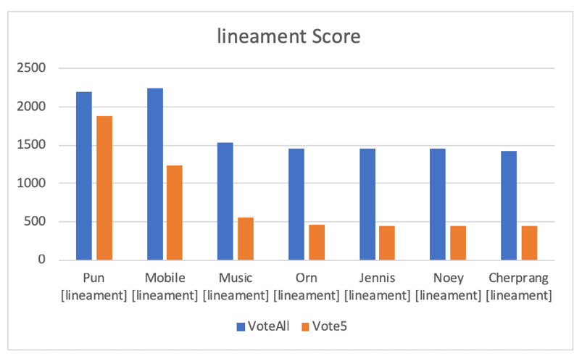

รูปที่ 10

1. เมื่อนำข้อมูลคะแนนในส่วนของ โครงหน้าสูงสุดและผลโหวตองค์ประกอบ 5 ของโครงหน้าสูงสุด พบว่าเป็นของ สมาชิกชื่อปัญ มาร่วมพิจารณาในการเลือกกฎความสัมพันธ์ที่เกิดขึ้น พบว่าจากกฎความสัมพันธ์ที่เกิดขึ้นจากโมเดล จะเลือก กฎความสัมพันธ์ที่ 1653 ขึ้นมาอธิบาย

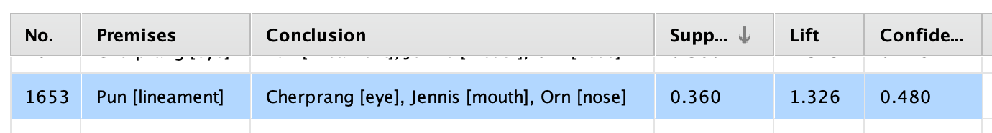

รูปที่ 11

ค่า Support มีค่าเท่ากับ 0.360 นั่นคือ Rules นี้มีโอกาสเกิดขึ้นได้ถึง 36% จากแบบสอบถามทั้งหมด 500 คน มีผู้ตอบแบบสอบถามมากถึง 180 คน ที่ให้ 5 คะแนน กับ โครงหน้าของปัญ, ตาของเฌอปราง์, ปากของเจนนิส และ จมูกของอร

ค่า Confident มีค่าเท่ากับ 0.480 นั่นคือ ในบรรดาผู้ที่ชื่นชอบโครงหน้าของปัญ มีถึง 48% ที่ชอบ ตาของเฌอปราง์, ปากของเจนนิส และ จมูกของอร

ค่า Lift คือ มีค่าเท่ากับ 1.326 นั่นคือ Rules ดังกล่าวเกิดขึ้นมากกว่าที่คาดการณ์ไว้ถึง 1.326 เท่า   
กรณีที่ค่า Lift > 1 หมายความว่า LHS และ RHS แปรผันตามกัน และมีศักยภาพมากเพียงพอที่จะเป็น Rules ที่ต้องพิจารณา

**ผลลัพธ์ที่ได้และการนำไปใช้ประโยชน์**

จากการวิเคราะห์ข้อมูลสามารถอธิบายได้ว่า ใบหน้าที่ประกอบไปด้วย โครงหน้าของปัญ (Pun [lineament]), ตาของเฌอปราง (Cherprang [eye]), ปากของเจนิส (Jennis [mouth]) และ จมูกของอร (Orn [nose]) คือองค์ประกอบที่กลุ่มตัวอย่างในการสำรวจมีแนวโน้มที่อยากจะให้ Member ของวง BNK48 มีหน้าตาที่ประกอบไปด้วยองค์ประกอบดังกล่าว

เมื่อมีองค์ประกอบมากกว่า 1 อย่างแล้วเราไม่สามารถนำข้อมูลที่มีคะแนนสูงสุดมารวมหรือจับคู่กันได้เลยทันที เนื่องจากเมื่อมีองค์ประกอบที่มากกว่า 1 อย่างอยู่ร่วมกัน ความสัมพันธ์ที่เกิดขึ้นอาจจะไม่ได้เป็นไปตามคะแนนสูงสุดที่ได้ เช่น จากข้อมูล พบว่า องค์ประกอบที่ได้รับคะแนนสูงสุดในแต่ละองค์ประกอบ โครงหน้าของโมบาย(Mobile [lineament]), ตาของอร(Orn [eye]), ปากของเฌอปราง (Cherprang [mouth]) และ จมูกของอร (Orn [nose]) แต่การสร้างกฎความสัมพันธ์กลับแสดงข้อมูลที่บอกว่า โครงหน้าของปัญ (Pun [lineament]), ตาของเฌอปราง (Cherprang [eye]), ปากของเจนิส (Jennis [mouth]) และ จมูกของอร (Orn [nose]) คือองค์ประกอบที่มีคนสนใจร่วมกันมากกว่า

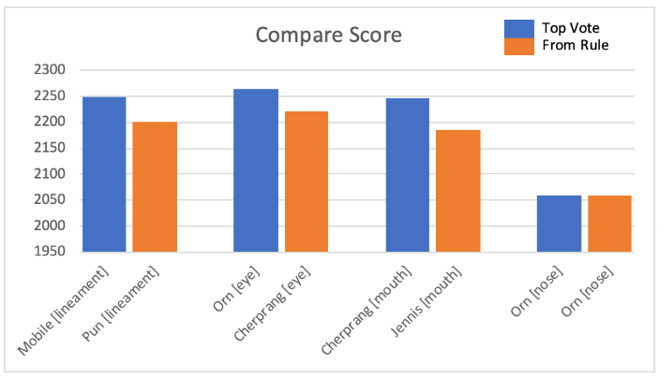

รูปที่ 12

การวิเคราะห์ข้อมูลด้วยกฎความสัมพันธ์นั้น จะช่วยทำนายเกี่ยวกับความสัมพันธ์ของการเกิดเหตุการณ์ร่วมกันตั้งแต่ 2 อย่างขึ้นไปในกรณีนี้ใช้ทำนายองค์ประกอบของหน้าตาของสมาชิกคนใหม่ ที่คาดว่าน่าจะได้รับความสนใจ ควรจะประกอบไปด้วยอะไรบ้าง เพื่อใช้ในการเป็นไกด์ไลน์ในการเฟ้นหาสมาชิกวงรุ่นถัดไป